REGULAMIN
IX Festiwalu Piosenki Europejskiej
pod honorowym patronatem Burmistrza Miasta Wisła Tomasza Bujoka
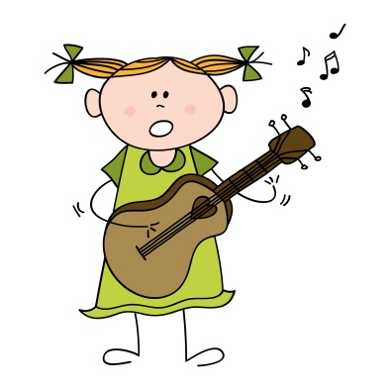

- Organizator:
Wiślańskie Centrum Kultury
Pl. B. Hoffa 3, 43-460 Wisła
tel. 33/ 855-29-67 lub 602-177-262
e-mail: kultura@wisla.pl

2. Cele:
- popularyzacja piosenki w językach krajów Unii Europejskiej,
- promowanie aktywności artystycznej dzieci i młodzieży,
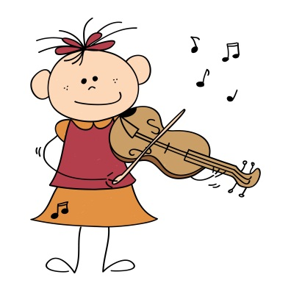
- przybliżenie kultury muzycznej państw Unii Europejskiej,
- rozwijanie wrażliwości muzycznej i radości śpiewania.

3. Uczestnicy festiwalu: soliści i zespoły (w tym duety)
w następujących kategoriach wiekowych:
- Przedszkola i klasy 0,
- Szkoły podstawowe – klasy I-III,
- Szkoły podstawowe – klasy IV-VI,
- Szkoły podstawowe – klasy VII-VIII,
- Młodzież szkół średnich.

4. Termin i miejsce imprezy:
- 29 listopada 2019r., godz. 9:00, Sala koncertowa w Państwowej Szkole Muzycznej i Społecznym Ognisku Muzycznym im. J. Drozda w Wiśle (ul. 1 Maja 66)
- zgłoszenie odbywa się przez złożenie wypełnionej i podpisanej karty zgłoszeniowej uczestnictwa, zgodnie ze wzorem stanowiącym załącznik do niniejszego regulaminu, z podaniem: imienia i nazwiska, numeru telefonu, e-maila, kategorii wiekowej oraz repertuaru do 22.11.2019r. w siedzibie lub przesłanie pocztą na adres; Wiślańskie Centrum Kultury: Pl. B. Hoffa 3, 43-460 Wisła lub e-mail: kultura@wisla.pl.
Złożenie wypełnionej karty jest jednoznaczne z akceptacją warunków Festiwalu.

5. Powołane przez Organizatora Jury będzie oceniało:
- walory głosowe uczestników,
- muzykalność i poczucie rytmu,
- dykcję, poprawność językową,
- ogólny wyraz artystyczny wykonawcy,
- dobór repertuaru do wieku.

6. Warunki uczestnictwa:
- w festiwalu mogą brać udział: soliści, grupy wokalno-instrumentalne, chóry ze wszystkich rejonów Polski i zagranicy – mogą reprezentować szkoły i instytucje lub zapisywać się do festiwalu indywidualnie,
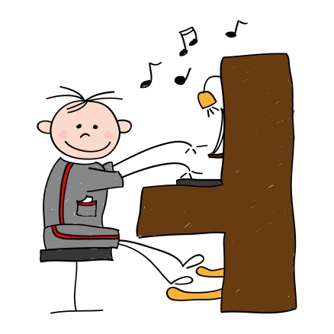
- repertuar: każdy uczestnik prezentuje 1 piosenkę w języku ojczystym oraz 1 piosenkę w języku krajów Unii Europejskiej,
- akompaniament: na żywo lub półplayback.

7. Organizator zapewnia:
- nagłośnienie,
- poczęstunek dla uczestników.

8. Nagrody:
- wszyscy uczestnicy festiwalu otrzymają pamiątkowy dyplom,
- najlepszym wykonawcom oraz zespołom w poszczególnych kategoriach wiekowych zostaną przyznane nagrody pieniężne (pod warunkiem zgłoszenia się minimalnie 3 osób w danej kategorii wiekowej) za zajęcie odpowiednio miejsc:
- I miejsce – 300zł
- II miejsce – 200zł
- III miejsce - 100zł
- jury może przyznać wyróżnienia.

9. Organizatorzy zastrzegają sobie prawo do opublikowania danych laureatów oraz zdjęć* wykonanych w czasie trwania i rozstrzygnięcia Festiwalu na stronie internetowej Miasta Wisła: www.wisla.pl oraz w prasie lokalnej „Echa Wisły” w zakresie niezbędnym dla potrzeb niniejszego festiwalu oraz w celach promocyjnych Wiślańskiego Centrum Kultury.
(*zgodnie z art. 81 ust. 2 pkt 2 ustawy o prawie autorskim i prawach pokrewnych)
Karta zgłoszenia stanowi integralną część regulaminu.
KLAUZULA INFORMACYJNA DOTYCZĄCA OCHRONY DANYCH OSOBOWYCH

1. Administratorem danych osobowych Uczestników festiwalu i ich rodziców/opiekunów prawnych jest Organizator festiwalu: Wiślańskie Centrum Kultury w Wiśle z siedzibą:
pl. B. Hoffa 3, 43-460 Wisła, tel. 33 855 29 67, e-mail:kultura@wisla.pl.
- W sprawie ochrony danych osobowych można kontaktować się z Inspektorem Ochrony Danych Panią Beatą Woszczyna pod adresem: iod@wck.wisla.pl lub korespondencyjnie na adres Organizatora konkursu.
- Dane osobowe Uczestników festiwalu w zakresie: imię i nazwisko, miejscowość zamieszkania, nazwa szkoły lub przedszkola i wiek oraz imiona i nazwisko rodziców/opiekunów prawnych, będą przetwarzane na podstawie art.6 ust. 1 lit. a) Rozporządzenia Parlamentu Europejskiego i Rady (UE) 2016/679 z dnia 27 kwietnia 2016 r. w sprawie ochrony osób fizycznych w związku z przetwarzaniem danych osobowych i w sprawie swobodnego przepływu takich danych oraz uchylenia dyrektywy 95/46/WE (ogólne rozporządzenie o ochronie danych), dla celów przeprowadzenia Festiwalu.
- Organizator Festiwalu będzie przechowywał dane osobowe Uczestników festiwalu oraz ich rodziców/opiekunów prawnych w sposób zgodny z obowiązującymi przepisami, w tym w szczególności: zabezpieczy je przed udostępnieniem osobom nieupoważnionym, zabraniem przez osobę nieuprawnioną, przetwarzaniem z naruszeniem obowiązujących przepisów prawa oraz zmianą, utratą, uszkodzeniem lub zniszczeniem.
- Podanie danych osobowych jest dobrowolne, jednakże nie podanie wymaganych danych wyklucza udział Uczestnika w festiwalu.
- Osoby, których dane osobowe dotyczą, mają prawo:
- dostępu do swoich danych, ich sprostowania, usunięcia lub ograniczenia przetwarzania,
- wniesienia sprzeciwu wobec przetwarzania danych niezgodnie z celem,
- cofnięcia zgody w dowolnym momencie bez wpływu na zgodność przetwarzania, którego dokonano na podstawie zgody przed jej cofnięciem,
- wniesienia skargi do Urzędu Ochrony Danych Osobowych
- Organizator przekaże dane osobowe Laureatów w celu ich opublikowania na oficjalnej stronie Miasta Wisła oraz w prasie lokalnej „Echa Wisły”, w zakresie niezbędnym dla potrzeb niniejszego festiwalu.
- Dokumentacja związana z przeprowadzeniem Festiwalu przechowywana będzie przez Organizatora Festiwalu zgodnie z obowiązującymi przepisami, tj. przez okres 5 lat od daty wyłonienia Laureatów Festiwalu.

